**Laboratório de Hardware**

Documentação realizada por:

* Carlos Eduardo Serafim
* Gianlucca Oliveira
* Paulo Sergio Dias
* Gabriel Ancora
* Felipe Tavares

**Projeto 7 – Projeto PIR**

**Objetivo:**

O objetivo desse projeto é fazer basicamente um detector anti-ladrão feito com o componente PIR, que é nada mais que um sensor de presença e ao conectá-lo ao Arduino vamos utilizar a condição de haver algum ladrão se movimentando ou ninguém por perto.

**Materiais:**

Lista de materiais utilizados no projeto:

* Arduino uno;
* Sensor de movimentos/presença PIR;
* Cabo USB;
* Jumpers;

**Montagem:**

Na montagem do projeto foi, nele utilizamos jumpers, um para a porta GND, outro para o sensor (5V) e a última para a porta positiva. Esses jumpers são para conectar o sensor no arduino.

**Imagem:**

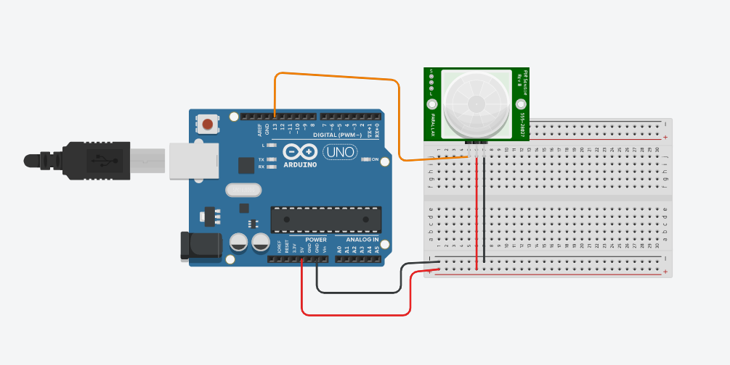

**Código:**

Declaração das variáveis referentes aos pinos digitais, logo após vamos ler o valor do sensor PIR. Este sensor pode ser dado como 2 valores, um quando detecta algum movimento e o outro quando não há movimento nenhum, para detectar o movimento utilizamos a estrutura condicional if else.

int PIR = 13;

void setup() {

Serial.begin(9600);

pinMode(PIR, INPUT);

}

void loop() {

int acionamento = digitalRead(PIR);

if(acionamento == HIGH){

Serial.println("Ladrão!!");

}else{

Serial.println("Ninguém");

}

}